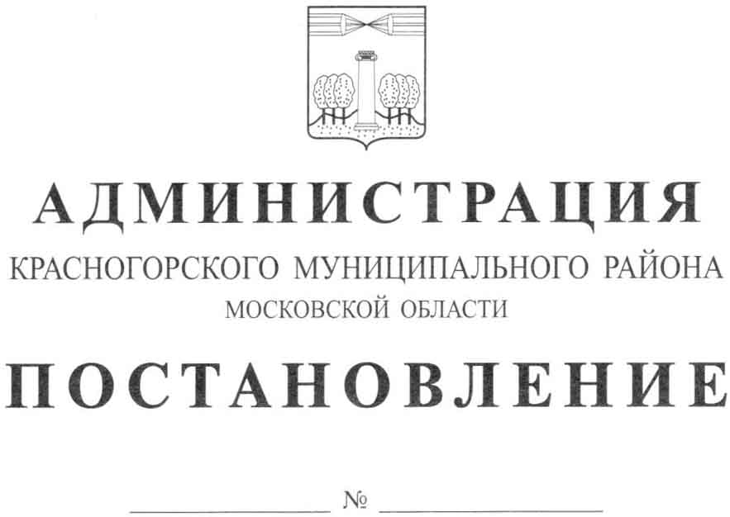

О предоставлении помещений для проведения агитационных публичных мероприятий зарегистрированными кандидатами в депутаты Государственной Думы Федерального Собрания Российской Федерации и Московской областной Думы 18 сентября 2016 года

В соответствии со ст. 53 Федерального закона от 12.06.2002 № 67-ФЗ «Об основных гарантиях избирательных прав и права на участие в референдуме граждан Российской Федерации», пунктом 3 статьи 67 Федерального закона от 22.02.2014 № 20-ФЗ «О выборах депутатов Государственной Думы Федерального Собрания Российской Федерации», пунктом 3 статьи 40 Закона Московской области от 06.06.2011 № 79/2011-ОЗ «О выборах депутатов Московской областной Думы» с целью обеспечения условий для проведения предвыборной агитации на территории Красногорского муниципального района Московской области, постановляю:
- Определить перечень помещений, предоставляемых для проведения агитационных публичных мероприятий зарегистрированными кандидатами в депутаты Государственной Думы Федерального Собрания Российской Федерации и Московской областной Думы 18 сентября 2016 года (прилагается).
- Направить настоящее Постановление в Территориальную избирательную комиссию Красногорского района Московской области.
- Опубликовать настоящее постановление в газете «Красногорские вести» и на официальном сайте Красногорского муниципального района.
- Контроль за выполнением настоящего постановления возложить на заместителя главы администрации Красногорского муниципального района И.В. Хомутского.

Глава Красногорского
муниципального района М.В. Сапунов

Приложение
к постановлению администрации
Красногорского муниципального
района
от _______________ №___________

Перечень помещений, находящихся в муниципальной собственности, для проведения агитационных публичных мероприятий зарегистрированными кандидатами в депутаты Государственной Думы Федерального Собрания Российской Федерации
и Московской областной Думы
18 сентября 2016 года

Городское поселение Красногорск:
г. Красногорск, ул. Кирова, д. 23 (МБОУ СОШ № 3);
г. Красногорск, ул. Комсомольская, д. 7А (МБОУ гимназия № 5);
г. Красногорск, ул. Чайковского, д. 12А (МБОУ гимназия № 7);
г. Красногорск, ул. Пионерская, д. 11 (МБОУ СОШ № 8);
г. Красногорск, Южный бульвар, д. 3 (МБОУ СОШ № 12);
г. Красногорск, ул. Игната Титова, д. 5 (МБОУ СОШ № 14);
г. Красногорск, ул. Успенская, д. 20 (МБОУ СОШ № 15);
г. Красногорск, ул. Вокзальная, д. 10А (КЦ «Красногорье»)
Городское поселение Нахабино:
п. Нахабино, ул. Чкалова, д. 4 (МУДО «Нахабинская школа искусств»)
сельское поселение Ильинское:
с. Петрово-Дальнее, ул. Школьная, д. 24 (МБУК «ДК «Луч») (по согласованию с администрацией сельского поселения Ильинское)
сельское поселение Отрадненское:
д. Путилково, Путилковское шоссе, д. 4/1 (актовый зал) (по согласованию с администрацией сельского поселения Отрадненское)

